Invitation – Vildtaften
Alsted Forsamlingshus
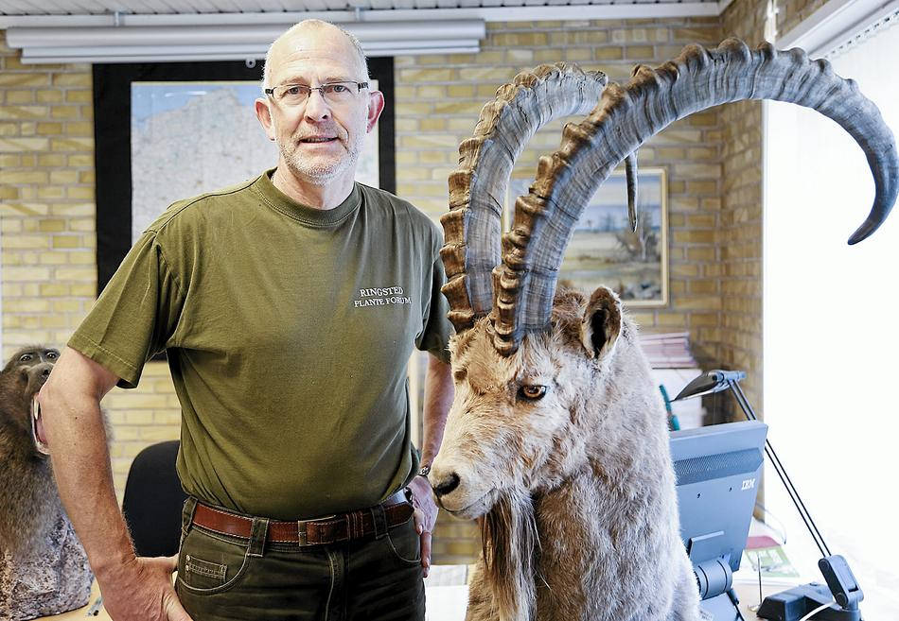

Madaften fredag den 26. februar kl. 18.00

Kom til madaften krydret med foredragsholder "Erik" fra Planteforum. Madgruppen med Thomas "kok" i spidsen, vil prøve at gøre mesterværket efter fra efteråret 2014. Ejer af Planteforum og foredragsholder Erik Petersen, vil underholde os med hans spændende jagtrejser som han arrangerer .

Menu'en består denne gang af:
Vildtbuffet. Jæger og kok Thomas Nielsen fra Alstedvej 9 serverer traditionelt og utraditionelt tilberedt vildt. Vildtet er leveret af nogle af vore lokale jægere.
Dessert: Merete's dygtige hjælpere tryller Trifli, på bordet.

Pris for hele arrangementet kr.: 95 per person (børn: 50 kr).

Drikkevarer sælges til sædvanlige rimelige priser.

Vi håber, at mange har lyst til at deltage og glæder os til at se jer.

Mange hilsener
Bestyrelsen

Tilmelding senest mandag den 22. februar på telefon til Merete (51624834) eller Erik (22795186)

